KATA PENGANTAR
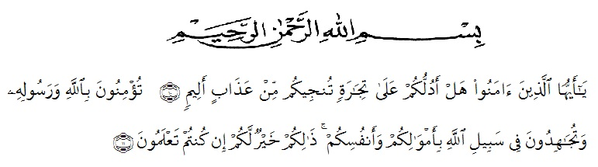
Assalamu’alaikum warahmatullahi Wabarakaatuh.

Artinya: “Hai orang-orang yang beriman, sukakah kamu aku tunjukkan suatu perniagaan yang dapat menyelamatkanmu dari azab yang pedih?” “(yaitu) kamu beriman kepada Allah dan RasulNya dan berjihad di jalan Allah dengan harta dan jiwamu. Itulah yang lebih baik bagimu, jika kamu mengetahui” (QS. As haff 10-11)

Segala puji dan syukur dipanjatkan hanya pada Allah, Tuhan semesta alam. Semoga keselamatan senantiasa berikan pada Nabi Muhammad saw dan orang yang senantiasa mengikuti ajaran yang dibawanya. Atas segala yang Allah berikan akhirnya penulis dapat menyelesaikan skripsi yang berjudul “Pengembangan LKPD Berbasis Proyek Pada Mata Pelajaran Matematika Pembelajaran Luas Bangun Datar Sederhana Di Kelas V SD” dengan baik. Tanpa bantuan dari berbagai pihak maka skripsi ini tidak akan dapat terselesaikan dengan baik, oleh karena itu penulis ingin mengucapkan terima kasih yang tak terhingga pada:
- Bapak Dr. KRT. Hardi Mulyono K. Surbakti. Selaku Rektor Universitas Muslim Nusantara Al-Washliyah Medan
- Bapak Dr. Samsul Bahri, M.Si., Selaku Dekan Fakultas Ilmu Pendidikan Universitas Muslim Nusantara Al-Washliyah Medan yang telah memberikan kemudahan dalam kelulusan studi.
- Ibu Dra. Sukmawarti, M.Pd, Selaku Ketua Program Studi Pendidikan Guru Sekolah Dasar Universitas Muslim Nusantara Al-Washliyah Medan yang telah memberikan kemudahan dalam kelulusan studi.
- Ibu Nila Lestari, S.Pd., M.Pd, Selaku sebagai dosen pembimbing yang telah memberikan saran dan kritik sehingga proposal skripsi penelitian ini dapat terselesaikan.
- Bapak Sujarwo, S.Pd., M.Pd, Selaku sebagai dosen penguji I yang telah memberikan saran dan kritik sehingga proposal skripsi penelitian ini dapat terselesaikan.
- Ibu Arrini Sabrina Anshor, S.Pd., M.Pd, Selaku sebagai penguji II yang telah memberikan saran dan kritik terhadap LKPD sehingga LKPD dapat digunakan untuk proses belajar mengajar disekolah.
- Ayah dan ibu yang selalu mendoakan dan memberikan motivasi.
- Semua pihak yang tidak dapat penulis sebutkan satu persatu yang telah membantu penulis untuk menyelesaikan proposal ini.
Penulis sangat menyadari betapa banyak kekurangan dalam penulisan Proposal skripsi ini dan penulis mengharapkan masukan dari semua pihak untuk dapat meningkatkan keterampilan dalam menulis. Akhir kata, semoga Proposal skripsi ini bermanfaat bagi pembaca.
Medan, Juni 2021
Penulis,

Anindia Husni Caniago

